一、实验环境

本实验运行在Mac OSX Catalina10.15.6操作系统上，使用Virtual Box 6.0虚拟机，运行SAS University Edition数据分析软件，在Google Chrome浏览器端打开localhost:10080启动SAS Studio。

二、实验步骤

1. 导入课程作业提供的Lesson_2_NormTemp.sas原始数据文件
2. 编写作业要求的相关代码（**源代码见附件solution_src.sas**）
3. 运行代码并进行调试
4. 获取运行结果的pdf文件并对其中结果进行分析（**结果pdf文件见附件result.pdf**）

三、实验结果

1. 使用ods pdf指令生成了pdf格式的结果文件
2. 使用proc univariate指令对BodyTemp变量进行分析

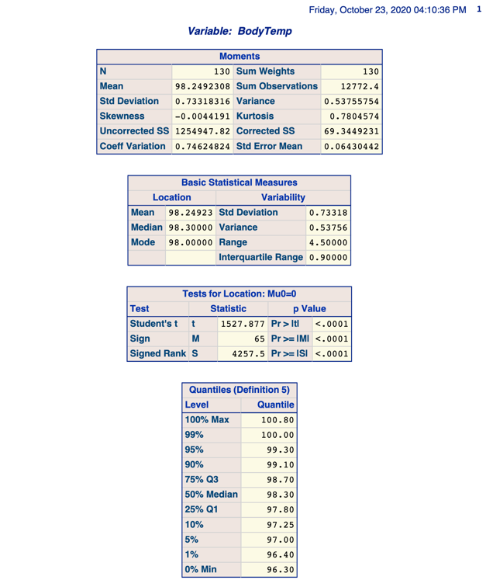

1. 使用histogram指令生成直方图，并设置参数拟合正态曲线

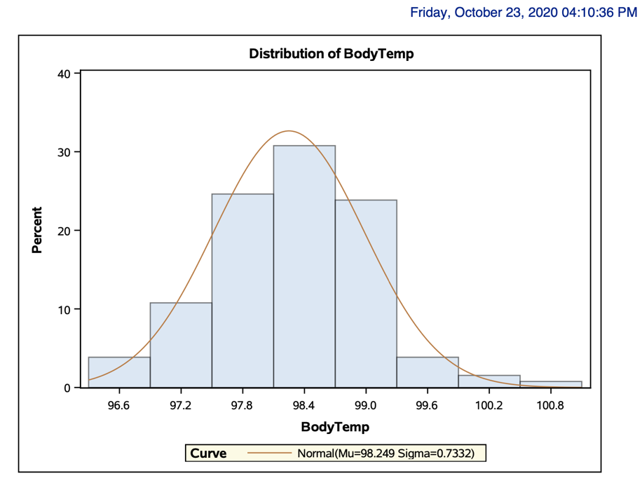

1. 使用ttest指令进行t检验，设置h0原假设参数，alpha置信水平参数等。

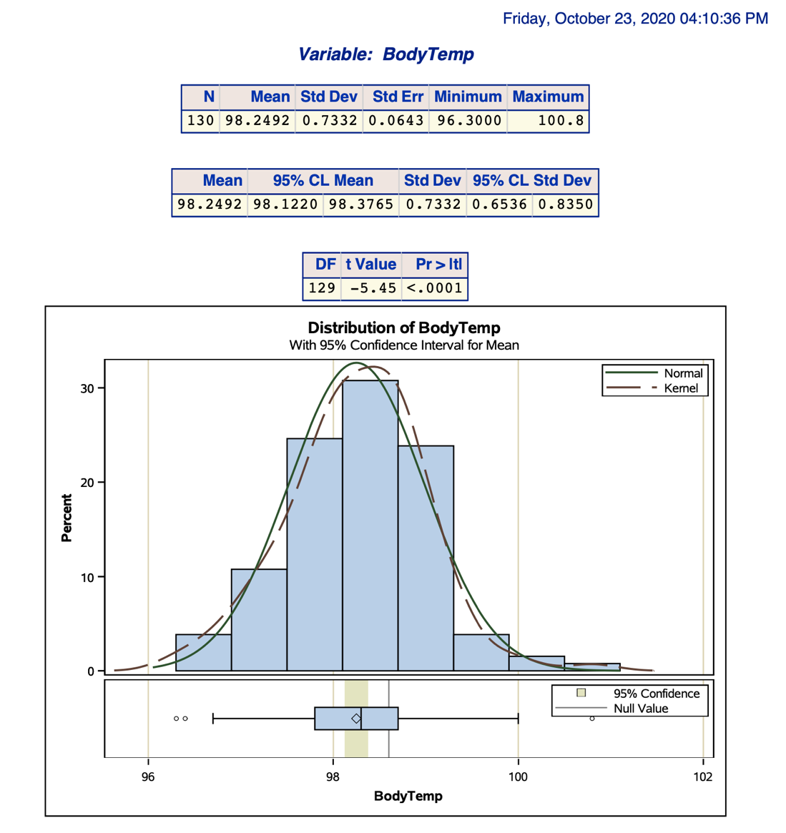

四、回答问题

1. 在本实验中，对于BodyTemp和题目中假设的h0而言，得到的t统计量为-5.45,对应的p值小于0.0001
2. 不接受体温平均值为98.6的原假设，原因如下：
   1. 由于p < 0.0001 < 0.05，故不接受
   2. h0在95%置信限均值区间[98.1220, 98.3765]之外，故不接受
   3. 由盒形图中，h0线不在95%置信区间区域内，故不接受

郑重声明

**本作业由作者独立完成。抄袭行为在任何情况下都是不能容忍的(COPY is strictly prohibited under any circumstances)！由抄袭所产生的一切后果由抄袭者承担，勿谓言之不预也。**

**陈麒先**